Практическое задание №14
Тема: Просмотр и редактирование ЭТ
Задание:
- Открыть электронную таблицу «Продавец».
- В ячейки A2 и B2 ввести значения (3 раза), записать результаты в тетрадь.
Порядок выполнения:
- На рабочем столе открыть папку «9 класс», в ней папку «Практические задания» и открыть файл «Таблица Продавец»
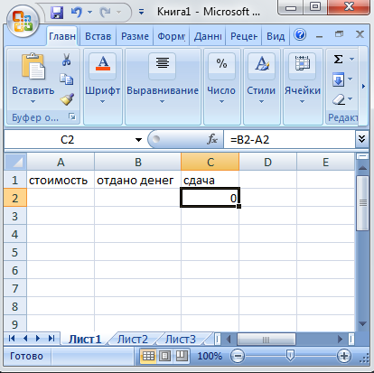
- В ячейки A2 и B2 ввести значения, например, 5 и 10. Результат отобразится в ячейке С2 (расчет по формуле =B2-A2)
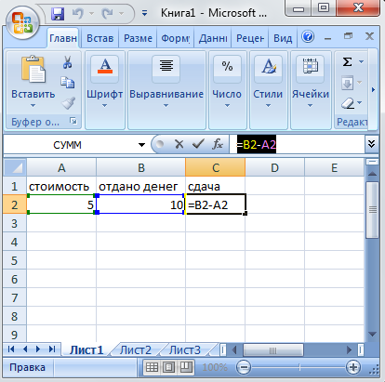
- Самостоятельно ввести значения в ячейки A2 и B2 (2 раза). Результат записать в тетрадь.

